Телескопи Sky-Watcher DOBSONIANS
ІНСТРУКЦІЯ З ЕКСПЛУАТАЦІЇ
150mm/1000mm 200mm/1200mm 254mm/1200mm

Вступ
Ця інструкція відповідає всім моделям, перерахованим на обкладинці. Перед тим, як розпочати роботу, прочитайте всю інструкцію. Монтаж телескопа необхідно провести вдень. Виберіть великий, відкритий простір або кімнату, щоб розпакувати всі деталі.

Увага!
Ніколи не дивіться на сонці неозброєним оком або через телескоп (крім тих випадків, коли ви маєте спеціальний сонячний фільтр), оскільки ви можете тимчасово або назавжди втратити зір. Якщо ви дивитеся через телескоп на сонці (з використанням спеціального сонячного фільтра), переконайтеся, що видошукач має пилезахисні ковпачки над об'єктивом. Ніколи не використовуйте телескоп для проектування зображення сонця на будь-яку поверхню. накопичення внутрішнього тепла може пошкодити телескоп та аксесуари, приєднані до нього. Ніколи не використовуйте на очках сонячні фільтри чи призму Гершеля (hersghelwedge). Внутрішнє тепловиділення в середині телескопа може призвести до тріщини або розлому цих пристроїв, дозволивши не фільтрованого сонячного світла пройти прямо до ока.

Специфікація (8" та 10")
1. Підставка (Розділ 1)
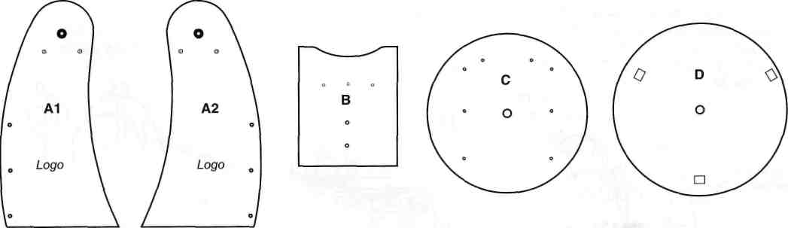
Комплект 2 (1 труба, 1 болт, 2 гайки, 1 тефлонова прокладка)
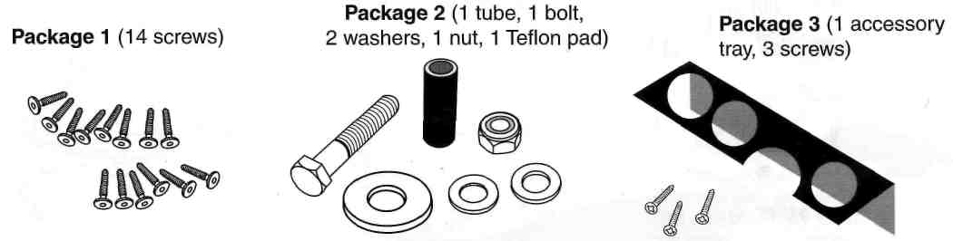
Комплект 3 (1 додатковий піддон, 3 гвинта)
Комплект 7 (1 рукоять,
1 рукоять для керування натягом)
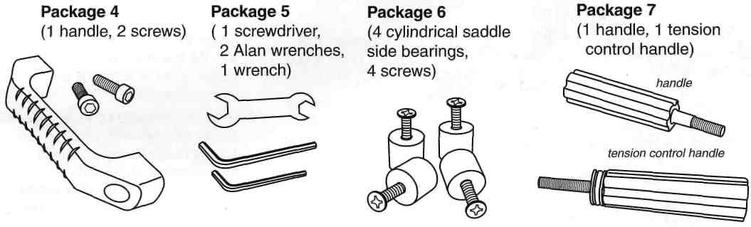
Комплект 4
(1 рукоять, 2 гвинта)
Комплект 5
(1 викрутка, 1 універсальний гайковий ключ,
1 гайковий ключ.)
Комплект 6
(4 цилиндричних опорних втулки, 4 гвинта)
Рукоять
Рукоять для керування натягом
Оптична труба
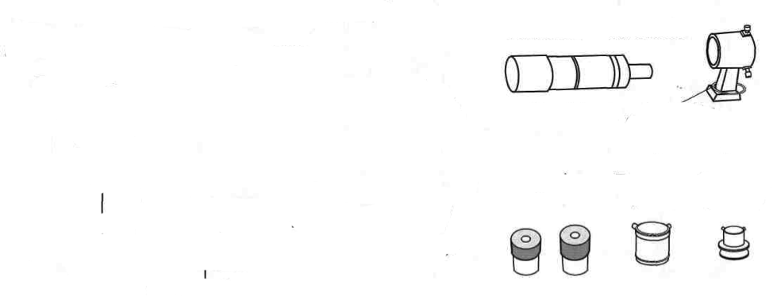
Опорний повзун
Вторинне дзеркало
Шукач та кронштейн
Шукач з гумовим кільцем вставити в отвір кронштейна
Гумове кільце поставити у паз на корпусі шукача
2 окуляра
Проставка
Адаптер окуляра
Регулювання фокусу
Стопорний гвинт фокусера
Паз для кронштейна шукача
Кришка від пилу/маска (зняти перед спостереженнями)
Головне дзеркало

МОНТАЖ ОПОРИ (8" и 10")

1. З'єднайте панелі A1 та A2. Перевірте, щоб логотип на панелі A1 та A2 був зовні. Сторона панелі B з трьома маленькими отворами має бути спереду.
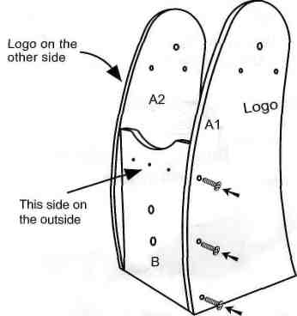
Логотип з іншої сторони
Ця сторона ззовні

2. Приєднайте зкладання до круглої панелі C.
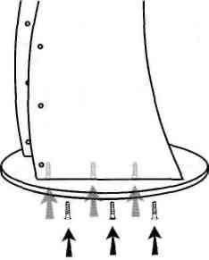

3. Приєднайте три опори до панелі D
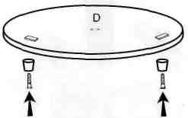

4. Помістіть тефлонову прокладку між вузлом, який був зібраний згідно з пунктом 2, та панеллю D. Вставте чорну трубку з комплекту 2 через отвори в центрі всього перерахованого вище.

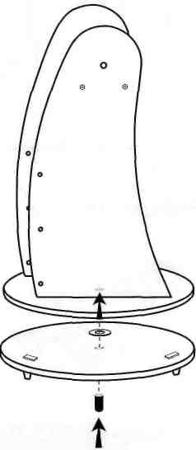

5. Візьміть болт із шайбою з комплекту 2 та введіть його у трубку. Закріпіть другу шайбу та гайку, використовуючи два комплектні гайкові ключі. Не перетисніть гвинт. Це убезпечить монтажну опору від вільного обертання на нижній круглій панелі.

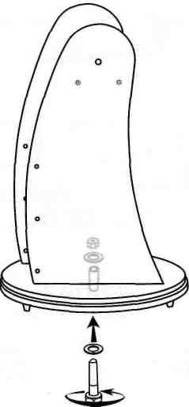

6. Помістіть допоміжний піддон над 3 отворами на панелі B і закріпіть 3 невеликими гвинтами з комплекту.
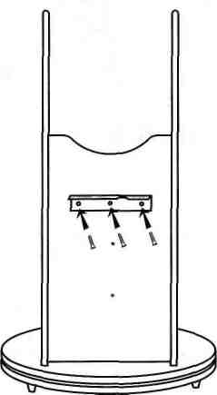

7. Приєднайте рукоятку з комплекту 4 до панелі B двома гвинтами та універсальним ключем із комплекту 5.

8. Від'єднайте один від одного циліндричні опорні втулки та гвинти з комплекту 5. Вставте циліндричну опорну втулку всередину панелі A1 та A2, використовуючи гвинти з комплекту.
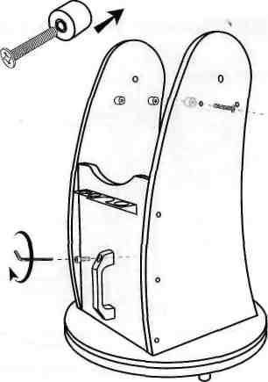

ЗБІРКА ОПТИЧНОЇ ТРУБИ (6'' 8" і 10")
10. Помістіть оптичну трубу між панеллю A1 та A2. Перевірте, щоб опорний повзун лежав на циліндричній опорній втулці.
11. Вставте ручку в отвори на панелях A1 та A2. Не перетягніть ручку. Перевірте, щоб для вашої комфортності рукоятка управління була встановлена ​​з тієї ж сторони, що й фокусуючий пристрій.
12. Знайдіть кронштейн видошукача і обережно видаліть гумове кільце у вигляді літери О. Помістіть гумове кільце у вигляді літери О в паз на трубі видошукача.
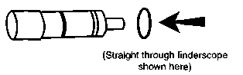
Прямо крізь шукач, як показано тут

13. Натисніть на кронштейн видошукача в монтажну канавку і затягніть гвинтом, щоб зафіксувати кронштейн.
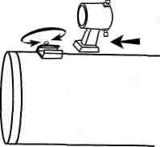
14. Відкрутіть два регулювальні гвинти на кронштейні. Помістіть видошукач на його кронштейн, штовхнувши його у зворотному напрямку доти, доки він не упреться гумове кільце у вигляді літери О.
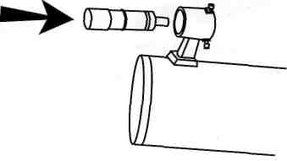
15. Видаліть чорні пластикові торцеві заглушки. Відкрутіть гвинт-баранчик на кінці фокусної труби, якщо торцеві заглушки неможливо видалити. Вставте потрібний окуляр і легко затягніть гвинт-баранчик, щоб утримувати окуляр на місці.

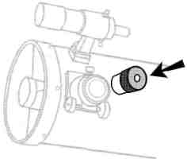

РОБОТА З ТЕЛЕСКОПОМ

Юстування шукача

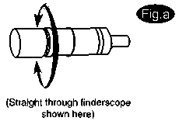
Налаштуйте фокус за допомогою обертання об’єктиву
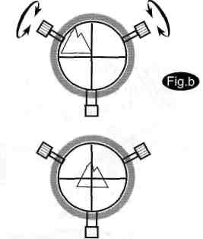
Цей стаціонарно закріплений прилад, змонтований на збільшувальній трубі, дуже корисний аксесуар. Якщо видошукач правильно вирівняний з телескопом, об'єкти можна буде швидко знайти та перемістити до центру поля зору. Вирівнювання найкраще проводити на відкритому повітрі вдень, коли найлегше знайти об'єкти. Якщо потрібно перефокусувати видошукач, наведіть його на об'єкт, що знаходиться на відстані 500 ярдів (метрів). Послабте стопорне кільце, відкрутивши його у зворотному до кронштейна напрямку. Для фокусування передній патрон лінзи можна повертати то всередину, то назовні. Після закінчення фокусування зафіксуйте його в цій позиції за допомогою стопорного кільця (Фіг.a).
1. Виберіть віддалений об'єкт, що знаходиться на відстані 500 ярдів (метрів), і націліть головний телескоп на нього. Налаштуйте телескоп так, щоб об'єкт знаходився в центрі поля огляду вашого окуляра.
2. Проконтролюйте через видошукач, щоб центрований об'єкт знаходився в центрі окулярної сітки.
3. За допомогою двох маленьких гвинтів-коректорів наведіть центр окулярної сітки видошукача на об'єкт. Гвинти працюють у опорі до пружного гвинта (Фіг.b).

Фокусування
Повільно покрутіть гвинт (Фіг.c) в один або інший бік, щоб нарізати на зображення в окулярі.
Зображення зазвичай трохи виходить з фокусу через якийсь час внаслідок зміни температури, викривлення і так далі. Це властиво телескопам з коротким діафрагмовим числом, особливо якщо пристрій ще не адаптувався до зовнішньої температури. Наведення фокусу наново майже завжди необхідно, якщо ви змінюєте окуляр і додаєте або видаляєте лінзу Barlow.
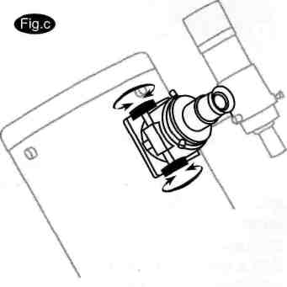
Використання лінзи Барлоу (необов'язково)
Лінза Барлоу — це негативна (розсіювальна) лінза, яка збільшує збільшення окуляра, зменшуючи поле зору. Це збільшує конус сфокусованого світла до положення фокусування, тому фокусна відстань від телескопа до окуляра стає довшим. Лінзу Барлоу необхідно вставити між фокусером та окуляром у монтурі Добсона (рис. d).
Окрім збільшення, перевагою використання лінзи Барлоу є покращення захисту очей та зменшення сферичних спотворень в окулярі. Таким чином, комбінація лінзи Барлоу та об'єктива часто перевершує лінзу з таким самим збільшенням. Однак, її велика цінність полягає в тому, що лінза Барлоу потенційно може подвоїти кількість окулярів у вашій колекції.
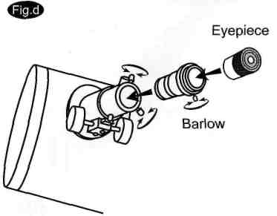
Окуляр

Використання рукоятки керування натягом
Відкрутіть або затягніть ручку керування натягом, щоб збільшити або зменшити тертя. Це дозволить трубі легко переміщатися при підштовхуванні, або залишатися в тій же позиції без поштовху. Можливо, буде необхідно заново відрегулювати рукоятку керування натягом під час додавання або видалення аксесуарів з труби. Рукоятка управління натягу повинна бути встановлена ​​для зручності на тій стороні, що й окуляр. Залиште рукоятку з іншого боку трохи ослабленою, щоб повністю контролювати тертя (Фіг. e).
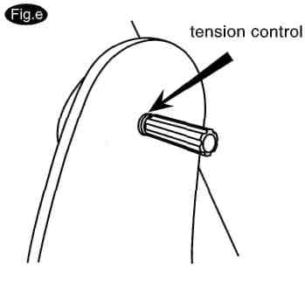
Регулювання натягу
Наведення монтування Dobsonian
Наведення монтування Dobsonian (висоти над рівнем моря-азимуту) телескопа порівняно легко. За допомогою рівня монтування, ви можете повертати телескоп навколо площини, паралельної до горизонту і потім нахиляти його звідси верх або вниз. (Фіг.f). Ви можете вирішити, як повернути ваш телескоп в азимут так, щоб він був направлений в горизонт нижче за небесний об'єкт, і потім повернути верх на висоту об'єкта. Так як Земля обертається, то зірки постійно переміщаються, тому, щоб відстежувати їх за допомогою цього монтування, вам потрібно буде злегка переміщати оптичну трубу в обох напрямках - азимутальному і висотному, щоб утримувати об'єкт у полі зору.
Щоб знайти висоту над рівнем моря вашого місця перебування, зверніться до каталогів, в яких висота над рівнем моря буде в ± градусах (хвилини, секунди) вище або нижче за горизонт. Азімут може бути в каталозі у вигляді основних компасних позицій, наприклад З /N, ПЗ /SW, ВСВ /ENE, і так далі, але зазвичай в 360 градусах (хвилини, секунди), крокуючи за годинниковою стрілкою від Півночі /North (0°), на Схід / East, Південь /South і Захід /West 9 (Фіг.f).
ЛІНІЯ МЕРІДІАНУ
НАХИЛ ПО ВИСОТІ

Обчислення збільшення
Збільшення телескопа визначається фокусною відстанню окуляра, який ви використовуєте. Щоб визначити збільшення вашого телескопа, поділіть його фокусну відстань на фокусну відстань окуляра, що використовується. Наприклад, 10 мм фокусна відстань для окуляра дасть 80-кратне збільшення при фокусній відстані телескопа 800 мм.

Фокусна відстань телескопу 800 мм
Збільшення = —--------------- ——------------------- = ------—----- = 80X
Фокусна відстань окуляру 10 мм

Під час спостереження астрономічного об'єкта ви дивитеся через товщу повітря, яка простягається до самого космосу, і це повітря рідко залишається нерухомим. Подібно до того, коли при спостереженні об'єктів над землею ви дивитеся через теплі хвилі, що сходять від землі, будинків, будівель тощо. Ваш телескоп може дати дуже високе збільшення, але в результаті ви також отримаєте збільшення всіх турбулентних потоків між телескопом і об'єктом. Хороше емпіричне правило - дійсне збільшення телескопа становить близько 2X на міліметр діафрагми (aperture) за добрих умов.

Визначення поля огляду
Визначення поля огляду є дуже важливим, якщо ви хочете отримати концепцію кутового розміру того об'єкта, який ви спостерігаєте. Кожен окуляр має величину, яку називають видимим полем зору, яке забезпечує виробник. Поле огляду зазвичай вимірюється у градусах та/або arc-хвилинах (60 arc-хвилин у градусі). Щоб обчислити дійсне поле огляду, розділіть видиме поле окуляра (зазначене виробником) на збільшення, яке обчислюється за наведеною вище формулою.
Як бачите, спочатку вам необхідно обчислити збільшення. Якщо 10мм окуляр має видиме поле огляду 52°, то дійсне поле огляду буде 0.65° або 39 arc-хвилин. Формула має такий вигляд:
Видимо поле окуляра / Збільшення = Дійове поле, або 52°/80Х = 0.65°
На замітку, Місяць у діаметрі приблизно 0.5° або 30 arc-хвилин, так що ця комбінація буде чудовою для огляду всього Місяця із запасом. Пам'ятайте, велике збільшення при невеликому полі огляду може утруднити знаходження предметів. Зазвичай починають при найменшому збільшенні з широким полем огляду і потім, коли ви знайшли необхідний об'єкт, поступово посилюють збільшення. Спочатку знайдіть Місяць, а потім подивіться на його тіні у кратерах!

Обчислення величини Вихідної зіниці
Діаметр Вихідної зіниці (Exit Pupil) - це діаметр (в мм) найвужчого місця конуса світла, що виходить із вашого телескопа. Знання цієї величини для вашої комбінації телескоп-окуляр розповість вам, чи отримує ваше око все світло, яке забезпечує ваша лінза або дзеркало. Середня людина має діаметр повністю розширеної зіниці близько 7 мм. Ця величина трохи змінюється від людини до людини, вона буде меншою, поки ваші очі повністю не адаптуються до темряви, а також зменшується з віком. Щоб визначити вихідну зіницю, розділіть діаметр Першого дзеркала вашого телескопа (мм) на збільшення.
Діаметр вихідної зіниці = Діаметр Першого дзеркала (мм) / Збільшення
Наприклад, 200мм f/5 телескопа з 40мм окуляром створює збільшення 25x і вихідну зіницю 8мм. Ця комбінація, ймовірно, буде використовуватися молодою людиною, але не буде достатньою для літньої людини. Цей телескоп використовується з 32 мм окуляром, який дає збільшення приблизно 31Х і вихідна зіниця 6.4 мм, що чудово підходить для ока, адаптованого до найбільшої темряви. На відміну, 200мм f/10 телескоп із 40мм окуляром дає збільшення 50x і вихідна зіниця 4мм, що чудово для всіх.

СПОСТЕРЕЖЕННЯ ЗА НЕБОМ
Умови видимості неба
Умови видимості піднебіння зазвичай визначаються двома атмосферними характеристиками, а саме, стабільністю в атмосфері та прозорістю. Повітря в нашій атмосфері діє як лінза, яка викривляє та спотворює вхідні світлові промені. Розмір викривлень залежить від щільності повітря. Коли ви спостерігаєте Місяць і планети і бачите їх через шар води, тоді у вас «погана видимість», тому що ви спостерігаєте крізь турбулентні потоки повітря. У разі хорошої «видимості» зірки будуть рівними, без викривлень, коли ви дивитеся ними неозброєним оком (без телескопа). Ідеальна «прозорість» - це небо чорнильно-чорного кольору та незабруднене повітря.

Визначення місця спостереження
Знайдіть найкраще місце для спостережень. Воно має бути віддалено від вуличного освітлення міста, що знаходиться проти вітру від джерела повітряного забруднення. Завжди, по можливості, вибирайте якнайвище місце; тоді ви будете вище за будь-яке світло і світлове забруднення, надійно будете захищені від наземного туману. Іноді туман, що низько стеляться, допомагає заблокувати світлове забруднення, якщо ви буде над ним. Спробуйте знайти темряву, вільний вид на обрій. Однак, пам'ятайте, що саме чорне небо зазвичай у "Зеніті", прямо над вашою головою. Це найкоротший шлях до атмосфери. Не намагайтеся спостерігати об'єкт, коли світловий шлях проходить біля якогось виступу землі. Навіть надзвичайно легкий вітер може бути причиною головної повітряної турбулентності, оскільки дме над верхівкою будівлі чи стіни. Якщо намагаєтеся вести спостереження з будь-якої будівлі або пішохідної доріжки, то ваше переміщення може викликати вібрацію телескопа. Тротуар і бетон може також випускати накопичене тепло, що вплине на спостереження.
Вести спостереження через вікно не рекомендується, оскільки шибка викличе значне спотворення зображення. А відкрите вікно може бути ще гіршим, тому що тепліше кімнатне повітря виходитиме з кімнати, створюючи турбулентність, яка впливатиме на зображення. Астрономія працює на вулиці.

Вибір найкращого часу для спостереження
Найкращі умови спостереження – це безвітряне повітря та ясне небо. Необов'язково, щоб небо було повністю вільним від хмар. Часто при перистих хмарах виняткова видимість. Не спостерігайте відразу після заходу сонця, оскільки йде спокійне охолодження землі, що викликає турбулентність. З настанням ночі не тільки покращується видимість, а й зменшується забруднення повітря та земне освітлення. Найкраще спостерігати об'єкти в ранній ранковий час, коли вони проходять меридіан - умовну лінію, яка йде через Зеніт, Північ-Південь. Це точка, коли об'єкти досягають найвищого становища на небі. Спостереження тим часом зменшує вплив поганих атмосферних явищ. Якщо ж ви спостерігаєте об'єкти біля горизонту, це означає, що ви дивитеся через шари атмосфери в комплекті з турбулентністю, частинками пилу і світловим забрудненням.

Охолодження телескопа
Телескопу знадобиться від 10 до 30 хвилин для адаптації до температури навколишнього середовища. Може знадобитися більше часу за більшої різниці температури телескопа та навколишнього середовища. Це зменшить перешкоди теплових хвиль усередині телескопної труби. Чим більше оптики, тим більший час охолодження. У разі використання екваторіального монтування витратите цей час для полярного вирівнювання.

Адаптація вашого ока
Перед спостереженням протягом 30 хвилин не дивіться на будь-що, крім червоного світла. Це дозволить вашій зіниці розширитися до максимального діаметра і накопичити рівень оптичної пігментації, яка швидко зникне, якщо дивитися на яскраве світло. Це суттєво при спостереженні обома очима, оскільки зменшить втому від спостереження через окуляр. Якщо вам це дискомфортно, закрийте не робоче око рукою або пов'язкою очей. Використовуйте розсіяний погляд на слабкі об'єкти. Центр вашого ока мінімально чутливий до низьких рівнів світла, тому при спостереженні слабкого об'єкта не дивіться на нього. Натомість, дивіться трохи убік, і об'єкт буде яскравішим.

ПРАВИЛЬНЕ ОБСЛУГОВУВАННЯ ВАШОГО ТЕЛЕСКОПУ
Колімація
Колімація - це процес вирівнювання дзеркал вашого телескопа, оскільки при напрямку світлового потоку до окуляра вони взаємодіють один з одним. Спостерігаючи нечіткі зображення зірок, ви можете протестувати, чи оптика телескопа вирівняна. Помістіть зірку в центрі поля зору і посуньте фокусуючий пристрій так, щоб зображення було трохи не у фокусі. Якщо умови видимості хороші, ви побачите центральне коло світла (Легкий диск), оточене кількома заломленнями. Якщо круги симетрично розташовані навколо легкого диска (Airy disc), оптика телескопа вирівняна правильно (Фіг.g).

Якщо у вас немає інструментів для вирівнювання, ми пропонуємо зробити вам «колімаційний ковпачок» із пластикової 35 мм плівкової коробки (чорна із сірою кришкою). Просвердліть або пробийте маленький шпильковий отвір прямо в центрі кришки і видаліть дно коробки. Цей пристрій утримуватиме ваше око в центрі фокусуючого пристрою труби. Вставте "колімаційний ковпачок" у фокусуючий пристрій замість звичайного окуляра.

Процес колімації здійснюється наступним чином:
Витягніть ковпачок лінзи, який закриває передню частину телескопа, та загляньте вниз оптичної труби. Там ви побачите перше дзеркало, яке утримується на місці трьома кліпсами з кутом одна від одної в 120°, і на верхівці маленьке овальне друге дзеркало, яке утримується на кронштейні і нахилене під кутом в 45° у напрямку фокусуючого пристрою на зовнішній стінці.
Друге дзеркало вирівняне трьома регулюючими невеликими гвинтами, біля центрального болта. Перше дзеркало вирівняне трьома регулюючими маленькими гвинтами позаду вашого видошукача. Три стопорні гвинти поруч із ними утримують дзеркало дома після колимации – вирівнювання. (Фіг.i)
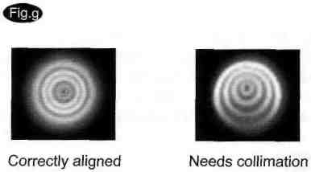
Правильна колімація
Необхідна колімація
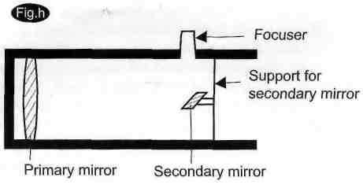
Фокусер
Кронштейн для вторинного дзеркала
Вторинне дзеркало
Головне дзеркало
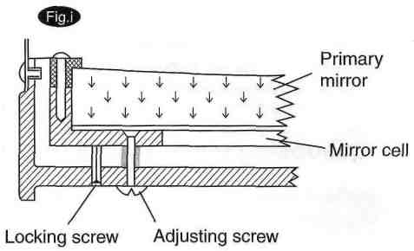
Головне дзеркало
Стопорний гвинт
Гвинт для регулювання
Оправа дзеркала

Вирівнювання вторинного дзеркала
Направте телескоп на освітлену стіну та вставте колімаційний ковпачок замість звичайного окуляра. Подивіться у фокусуючий пристрій через ковпачок.
Вам необхідно повернути фокусний гвинт кілька разів так, щоб відображене зображення фокусного пристрою вийшло за межі поля зору.
Примітка: утримуйте ваше око навпроти задньої частини фокусної труби, якщо ви проводите колімацію без «колімаційного ковпачка». Ігноруйте тепер відображене зображення «колімаційного ковпачка» або вашого ока, а натомість дивіться на три кліпси, які утримують перше дзеркало на місці. Якщо ви не змогли їх побачити (Фіг.j), це означає, що ви повинні відрегулювати три болти нагорі кронштейна другого дзеркала за допомогою універсального гайкового ключа або викрутки Phillip. Як варіант, потрібно буде відкрутити один і для компенсації трохи затягнути два інших. Припиніть процес, якщо побачите три кліпси дзеркала (Фіг. k). Перевірте, щоб усі три маленькі гвинти вирівнювання були затягнуті для фіксації другого дзеркала.

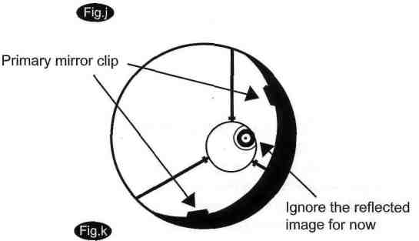
Кліпса головного дзеркала
Ігноруйте зараз зображення, що відбилося
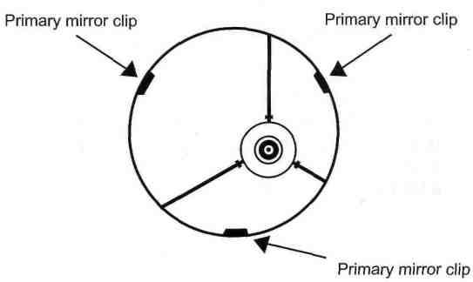
Кліпса головного дзеркала
Кліпса головного дзеркала
Кліпса головного дзеркала

Вирівнювання головного дзеркала
Є три шестикутні болти і три гвинти з головкою Phillip в тиловій частині вашого телескопа, для телескопа 150мм/1200мм і 200мм/1200мм шестикутні болти - фіксуючі гвинти, а гвинти з головкою Phillip - регулювальні гвинти. Для телескопа 254мм/1200 гвинти з плоскою головкою – гвинти, що гвинти, а гвинт-баранчик – фіксуючі гвинти (Фіг.I). За допомогою універсального ключа обертайте шестикутні болти. Тепер проведіть своєю рукою по фронтальній частині телескопа, утримуючи ваше око на фокусувальному пристрої, і ви побачите відображене зображення вашої руки. Ідея в тому, щоб побачити несправність першого дзеркала, а для цього вам необхідно зупинитися в тій позиції, в якій відображене зображення другого дзеркала ближче до країв першого дзеркала (Фіг.m).
Коли ви отримаєте таку позицію, зупиніться, тримайте руку в цьому місці і дивіться в кінець вашого телескопа, щоб правильно його відрегулювати гвинтом. Якщо ви хочете послабити його (повертайте гвинт ліворуч), щоб видалити дзеркало з цієї точки. Якщо тут не потрібно регулювати гвинтом, тоді перейдіть на інший бік і затягніть гвинт на іншій стороні. Так поступово перенесіть дзеркало на одну лінію, подібно до Фіг.n. У процесі колімації бажано мати помічника, який регулював гвинти відповідно до ваших вказівок під час вашого спостереження у фокусуючий пристрій. Після настання темряви, націльте ваш телескоп на Полярну зірку, Північну зірку. З окуляром у фокусі, виведіть зображення з фокуса. Ви побачите те саме зображення, тільки тепер воно осяє світлом зірок. Якщо необхідно, повторіть процес колімації, утримуйте зірку в центрі та одночасно виконуйте тонке налаштування дзеркала.

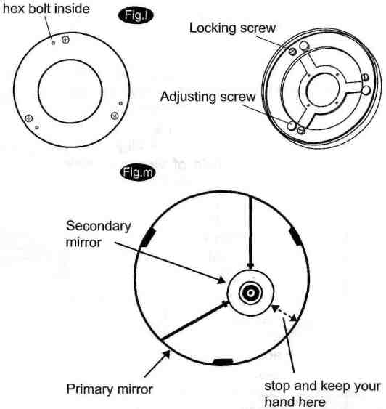
Гвинт для регулювання
Головне дзеркало
Вторинне дзеркало
Стопорний гвинт
Шестикутний болт всередині
Тримайте Вашу руку ось тут
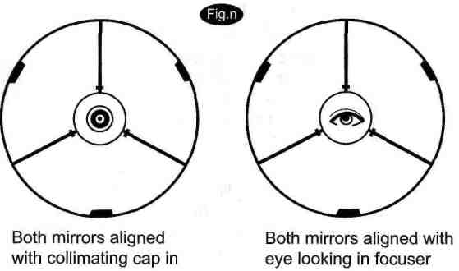
Два дзеркала вирівняни

Чищення телескопа
Одягніть пилезахисні ковпачки на телескоп після завершення роботи. Це запобігатиме попаданню пилу на дзеркало або поверхню лінзи. Очищати оптичні поверхні необхідно лише у разі нагальної потреби. Прочищайте видошукач та окуляри спеціальним папером для лінз. Поводьтеся обережно з окулярами, уникайте торкання оптичних поверхонь.

УМОВИ ГАРАНТІІ
Якщо виріб не працює коректно, незважаючи на правильне дотримання посібника з експлуатації, Вам слід повернути його разом з оригіналом квитанції (товарного чека) та заповненим гарантійним талоном початковому продавцю. Якщо буде встановлено, що причиною несправної роботи є заводський шлюб за дотримання правил його експлуатації та зберігання, ми безкоштовно відремонтуємо або замінимо виріб. Ремонт, що здійснюється без надання оригіналу квитанції (товарного чека) та гарантійного талона або після закінчення терміну гарантії, є платним.

Ця гарантія не поширюється на такі випадки:
• Пошкодження виробу через порушення правил експлуатації.
• Використання виробу не призначене.
• Наявність механічних пошкоджень або слідів ударів, тріщин, сколів, вм'ятин, деформацій на корпусі, органах керування, кришках виробу.
• Пошкодження виробу, спричинені потраплянням до нього сторонніх тіл, рідини, комах, бруду.
• Пошкодження пломб або кріпильних гвинтів.
• Розтин, спроба ремонту або зміна виробу сторонніми особами.
• Пошкодження при транспортуванні, недбале поводження з виробом.
• Гарантія не поширюється на забруднення виробу та його складових частин.
• Пошкодження, причиною яких стали перепади в температурі, вібрації, струси (удари), потрапляння рідини, неправильне поводження, хімічні пошкодження, включаючи корозію від батарей тощо.
• Будь-які інші вимоги та зобов'язання.
• Крихкі частини (лампочки).

ДЯКУЄМО ВАС ЗА ПРИДБАННЯ ДАНОГО ВИРОБУ.

